Afname ADIT/WNV/DVL

Het SWV Passend Onderwijs PO organiseert komend schooljaar opnieuw de afname van de ADIT. Naast de ADIT kan ook de WNV test worden afgenomen, dit is een non-verbale test die met name geschikt is voor leerlingen met onvoldoende beheersing van de Nederlandse taal.
De afname van de ADIT/WNV is bedoeld voor leerlingen met een uitstroomperspectief van PRO/VMBO basis. De uitslag van de toets kan meer inzicht geven in de cognitieve vermogens van deze leerlingen en zodoende worden meegenomen in het afwegen van het advies. De DVL is een gedragsobservatielijst welke door de docent ingevuld dient te worden om het sociaal emotioneel functioneren van de leerling in kaart te kunnen brengen.
Voor het soepel laten verlopen van de ADIT-aanmeldingen en -afnames zijn er nieuwe afspraken gemaakt met A-VISION. Wil je een leerling aanmelden voor de ADIT/WNV/DVL, lees deze informatie dan goed door!
De afnames van de ADIT en WNV zijn gepland in week van 25 oktober en 1 november. Je kunt vanaf nu aanmelden met een uiterlijke aanmelddatum van 1 oktober!
Neem, als je vragen hebt, contact op met A-VISION en niet met De Klik!
Stap 1: leerkracht groep 7 en/of 8
Weeg af welke leerlingen in aanmerking komen voor een afname ADIT/WNV. Lees de informatiebrochure door voor meer informatie over de betreffende test (Bijlage 1). Bespreek de leerlingen die je wil aanmelden voor de test met de IB-er van jouw school.
Stap 2: leerkracht groep 7 en/of 8
Bespreek de mogelijke afname van de test met de ouders van de leerling. Geef ouders de informatiebrief voor ouders (Bijlage 2) en de brochure (Bijlage 3) mee. Laat ouders het toestemmingsformulier (Bijlage 4) invullen en ondertekenen.
Stap 3:IB-er van de school
Stuur een mail naar info@swvapeldoornpo.nl waar je aangeeft hoeveel leerlingen van jouw school je gaat opgeven voor de ADIT of WNV.
Vul het aanmeldingsformulier in voor de school waarbij beide tabbladen worden ingevuld. Bij TS moet ‘JA” worden ingevuld, anders wordt de aanvraag niet in behandeling genomen.
Scan alle toestemmingsformulieren per school in één bestand in (let op: maak hier niet een te groot bestand van!).
Stap 4: IB-er van de school
Ga naar de site van Avision; www.a-vision.nu
Klik in de menubalk bij ‘A-Vision’ op ‘Aanmeldformulier uploaden’.
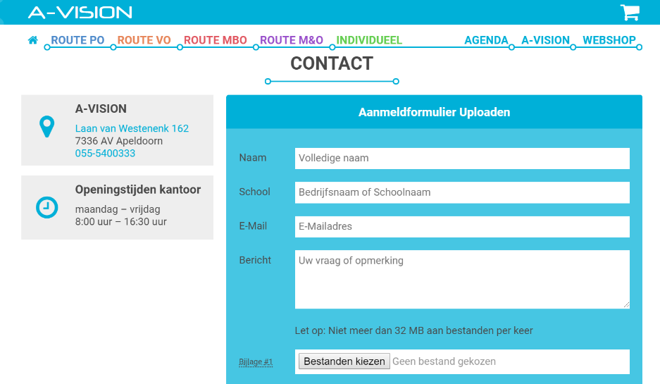

Hier schoolnaam +SWV Apeldoorn PO
invullen!

Vul bij ‘naam’ de naam van de IB-er en school in.
Vul bij ‘school’ in: Schoolnaam+ SWV Apeldoorn PO!!!
Bij ‘mailadres’ het mailadres van de IB-er.
Vervolgens upload je de toestemmingsformulieren en het aanmeldingsformulier bij ‘bijlage’. Bij 1 regel kunnen meerdere bestanden gezet worden. Let op het limiet van 32 MB. Mocht je hierover heen gaan, scan de documenten dan in een lagere kwaliteit of doe de stappen op de site opnieuw. Informeer A-VISION via contact@a-vision.nu dat je alles hebt ge-upload.
NB: Scholen die niet onder het SWV Apeldoorn vallen, krijgen de factuur voor de afname naar hun eigen school gestuurd.
Stap 5: A-VISION
Jullie krijgen als school na aanmelding meer informatie via A-VISION over de planning van de afname.

